Ruscus aculeatus (Dikenli Mersin)
Özellikleri
Dik herdemyeşil bir çalıdır. 0,75m boyu ve genişliği vardır.Koyu yeşil yaprakları dikenlidir. Küçük yeşilimsi çiçekleri ilkbaharda açar. Nohut büyüklüğündeki üzümsü meyveleri kırmızı renklidir. Asitli, hafif nemli topraklarda yetişir.
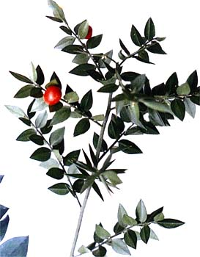

ÇALILAR | YAPRAK  RENGİ | ÇİÇEK  RENGİ | MEYVE  (TOHUM)  RENGİ | SONBAHARDA  YAPRAK  RENGİ | çiçek açma dönemi | boy(max mt.) | çit için | bodur için | grup için | Davranış |  |  | Gelişme |  |  | Toprak |  | Işık İhtiyacı |  |  | İklim |  | Bölge |  |  |  | not
 |  |  |  |  |  |  |  |  |  | yayılıcı | dağınık | piramit form | yavaş | orta | hızlı | taze / havalanmış | kuru | güneş | gölge | yarı gölge | soğuk | ılıman | kıyı şeridi | alçak rakım | yüksek rakım | ova | not
Ruscus aculeatus | Yeşil | - | Kırmızı | - | 3--5 | 0 | Çift İçin | - | - | - | - | - | X | - | - | - | - | - | X | X | X | - | - | - | X | X | -

